班级 计算机231 学号 202307020120 姓名 林芙巧

实验题目：查找算法的实现与评估
一、概述
对照任务要求，扼要说明实验任务的完成情况、结论及亮点。
实验完成情况：能够设计实验，探究不同哈希函数、不同冲突处理方法、不同装填因子对查找性能的影响。能够使用线性探测法，链地址法进行查找，并处理散列表中的冲突。
结论：链地址法的查找时间，平均查找长度均小于线性探测法。
亮点：自动生成包含数百、数千、数万正整数的若干集合，能够使用rand()函数生成随机数字填入散列表当中，进行线性探测法和链地址法的查找并计算平均查找长度。
算法时空性能：均为O(1)。
二、实验过程
1.调试分析
写出代码调试过程中遇到的问题及解决办法，给出部分程序调试界面
自动生成包含数百、数千、数万正整数的若干集合，作为构建不同规模查找表的基础
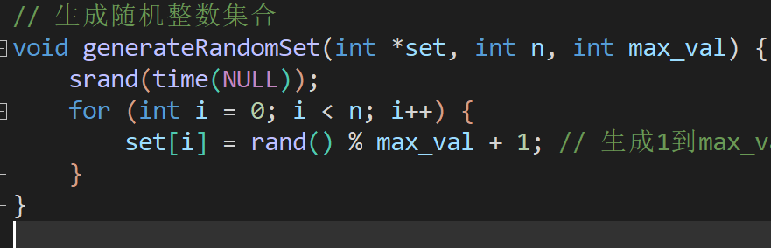
测量平均查找长度时始终出错
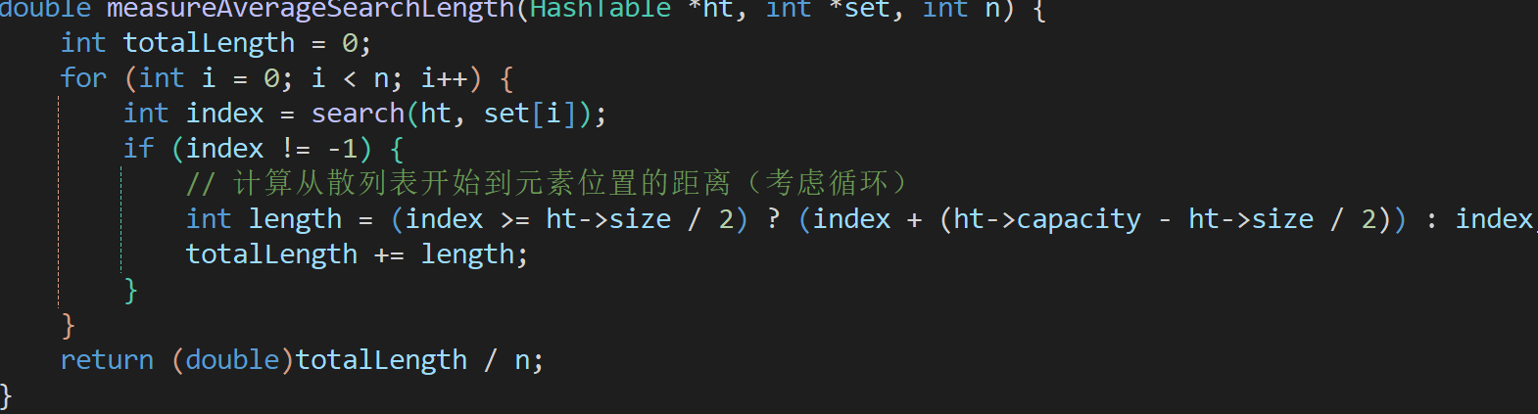
2.测试过程
给出每个算法的实现代码截图、测试数据及运行结果截图。
注意：截图应该清晰美观，规格基本一致，图题完整。具体格式参考教材中的插图。
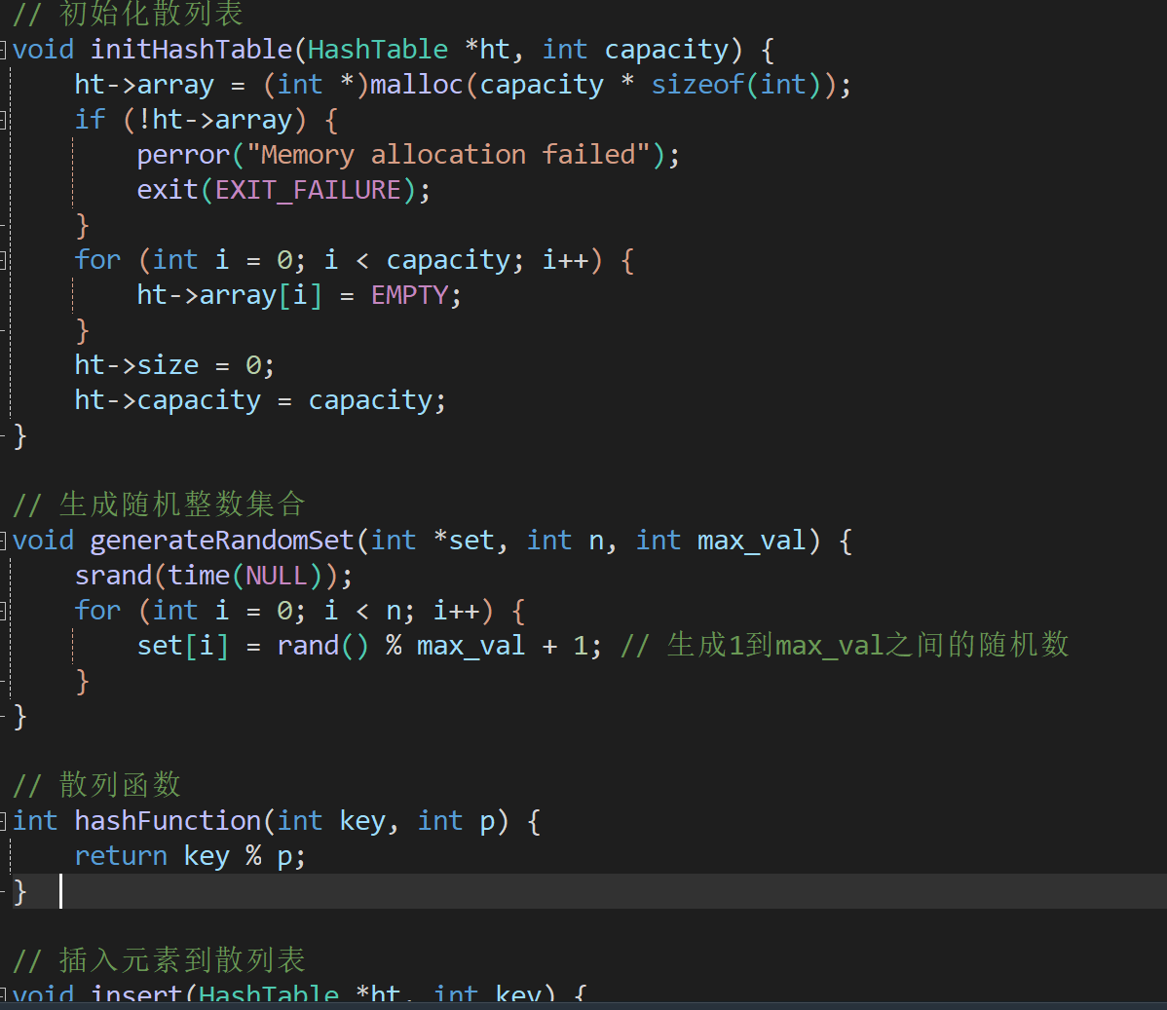
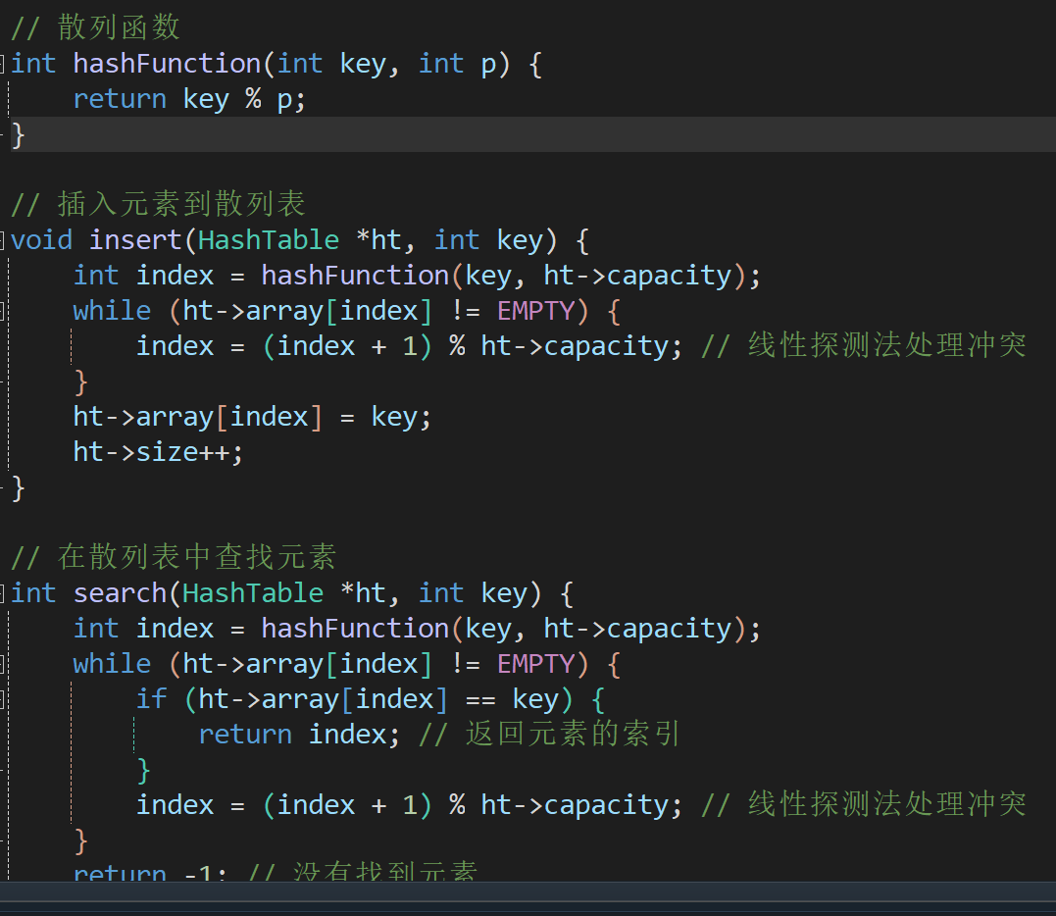
链地址法：
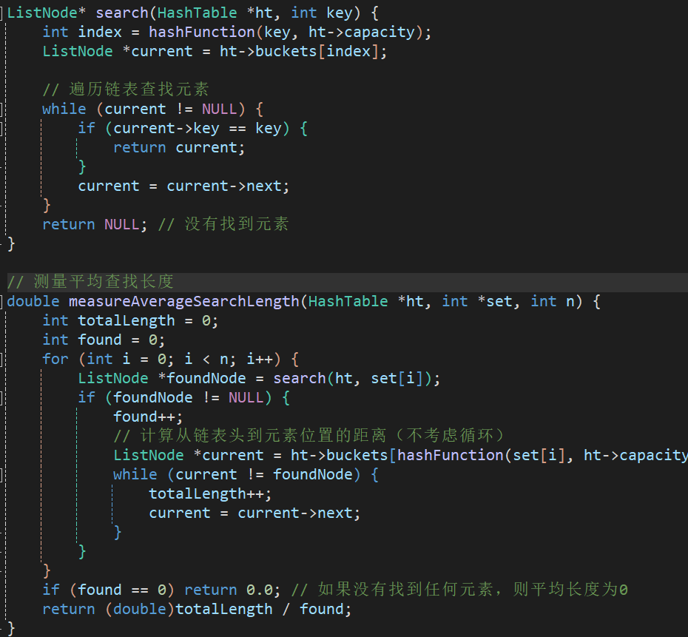
三、实验结果分析
1.实验结果
根据给定表格记录实验观测结果,并对实验的测量结果进行图示化呈现。
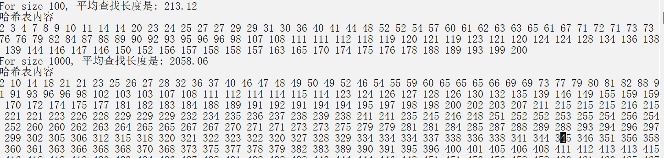
2.实验结论
根据相关的理论知识对所得到的实验结果进行解释和分析，阐明实验结论。
规模100时线性探测法查找平均长度：234.27
规模1000时线性探测法查找平均长度：2127.30
规模10000时线性探测法查找平均长度：18998.22
链地址法查找平均长度：

1.散列表长度m：
散列表的长度m决定了散列空间的大小。当m较小时，冲突的概率会增加，因为更多的关键字将被映射到相同的槽位上。这可能导致链表的长度增加，从而增加查找时间。
相反，当m较大时，冲突的概率会降低，因为关键字有更大的散列空间可以选择。但过大的m可能会导致空间浪费。
散列函数的除数p：
除数p的选择对散列函数的性能至关重要。在除留余数法（H(key) = key % p）中，p最好是一个接近m的质数，以确保关键字能够均匀地分布在散列表中。
如果p选择不当，可能会导致散列函数产生大量的冲突，从而降低查找效率。
2.冲突处理方法：
冲突处理方法是解决散列冲突的关键。常见的冲突处理方法包括开放定址法（如线性探测、平方探测等）和链地址法。
链地址法通过将冲突的关键字链接在同一个槽位下的链表中来处理冲突。这种方法在冲突较多时仍能保持较好的性能，因为链表可以在内存中动态扩展。
开放定址法则通过探测空闲槽位来解决冲突。这种方法在槽位利用率较高时可能导致查找时间增加，因为需要多次探测才能找到空闲槽位。
3.散列表的装填因子：
装填因子α是散列表中已存储数据元素的个数与散列表长度的比值（α = 已存储元素数 / m）。
当装填因子较小时（如α < 0.5），冲突的概率较小，查找时间较短，平均查找长度近似于常数。
随着装填因子的增大，冲突的概率逐渐增加，平均查找长度也逐渐增大。当装填因子接近或超过1时，散列表的效率会急剧下降，因为大量的冲突会导致查找时间显著增加。
4.通常情况下，为了保持散列表的高效性，装填因子应控制在0.7~0.8之间。当装填因子超过这个范围时，应考虑进行扩容操作（rehashing），以增加散列表的长度m，并重新计算所有元素的散列值。

四、总结和体会
对完成实验的情况进行自我总结和自我评价
实验收获：学会使用线性探测法，链地址法进行查找并处理冲突。对散列表查找有更深刻的理解，能阐明典型查找算法的工作原理

成功经验：多进行实验，不气馁，大量查找资料，同时运用网络上的工具提高效率，和同学一起探讨，汲取经验。
不足之处：对算法掌握程度不深，对外界依赖程度高。
自评得分：80

